МІНІСТЕРСТВО ОСВІТИ І НАУКИ, МОЛОДІ ТА СПОРТУ УКРАЇНИ
ЧЕРНІГІВСЬКИЙ НАЦІОНАЛЬНИЙ ТЕХНОЛОГІЧНИЙ УНІВЕРСИТЕТ
КАФЕДРА ІНФОРМАЦІЙНИХ ТА КОМП’ЮТЕРНЫХ СИСТЕМ

МОДЕЛЮВАННЯ РОБОТИ ДІЛЯНКИ ТЕСТУВАННЯ КОМП’ЮТЕРІВ

Курсова робота з дисципліни “Інженерія програмного забезпечення”

Виконавці  студенти гр. КС-111 |  | Олексієнко П.Д.  Гапон Є.С.
Керівник  Доцент  Доцент |  | Бивойно П.Г.  Пріла О.А.

2015
ТЕХНІЧНЕ ЗАВДАННЯ
на виконання курсової роботи з дисципліни
«Інженерія програмного забезпечення»
Тема: Моделювання роботи виборчої ділянки, Варіант «Election»
Виконавці: Олексієнко П.Д. Гапон Є.С. гр.КС-111.
Опис системи
На виборчій дільниці працює кілька регістраторів, до кожного з яких надходить свій потік виборців. Зареєструвавшись, виборець стає у чергу до якоїсь кабінки, потім заходить до неї і вибирає свого кандидата. Після цього він опускає бюлетень до однієї з урн.

Завдання на проектування
Створити Java застосування для імітаційного моделювання роботи ділянки тестування комп'ютерів, яке дозволить:
- налаштування параметрів моделі, а саме: час реєстрації, час заповнення бюлетеня, час закидання до урни, інтервал появи виборців, кількість реєстраторів, кількість кабінок, кількість урн, час моделювання;
- проведення тестових запусків моделі при різних налаштуваннях, а саме: черга на реєстрацію, черга до кабінок, черга до урн, час чекання на реєстрацію, час чекання кабінки, час чекання урни, час простою реєстратора;
- проведення експериментів для отримання статистичних характеристик для довжини черги на реєстрацію, черги до кабінок, черги до урн;.

Обсяг текстової документації
Робота обсягом 15-20 с. формату А4
Орієнтовна трудомісткість роботи – 36 людино-годин.
Дата представлення роботи – останній тиждень 2-го модуля

Керівник роботи
доцент Бивойно П.Г.
« » 2015 р.

РЕФЕРАТ
Курсова робота 47 с, 41 малюнок.
У проекті описаний процес, результати проектування і розробки моделі роботи аеропорту.
Дана модель системи розроблена на основі засобів мов UML (діаграми, що відображують логічну структуру додатка) і Java (безпосередня реалізація додатка).
Результат розробки оформлений у вигляді UML-діаграм і Java-додатка, що приводяться в додатку до курсового проекту.
Робота інформаційно-комп'ютерній системи можлива в будь-якій операційній системі, де є платформа Java, на комп'ютерах, сумісних з IBM РС.
Розробка програмного продукту проводилася згідно відомим алгоритмам, але для підвищення точності і оптимізації роботи були проведені деякі удосконалення у бік забезпечення паралельної роботи декількох моделей, про що детальніше буде сказано нижче.
Подальший розвиток роботи можливий у бік поліпшення зовнішнього інтерфейсу.
Проект має практичну цінність. Розрахунок економічної ефективності не проводився.
ПРОЕКТУВАННЯ, ДІАГРАМА, UML, JAVA, КЛАС, ІНТЕРФЕЙС, МОДЕЛЬ.
РЕФЕРАТ
Курсовя работа, 47 с., 41 рисунок.
В проекте описан процесс, результаты проектирования и разработки модели аєропорта.
Данная модель системы разработана на основе средств языков UML (диаграммы, отображающие логическую структуру приложения) и Java (непосредственная реализация приложения).
Результат разработки оформлен в виде UML-диаграмм и Java-приложения, приводимых в приложении к курсовому проекту.
Работа информационно-компьютерной системы возможна в любой операционной системе, где есть платформа Java, на компьютерах, совместимых с IBM PC.
Разработка программного продукта производилась согласно известным алгоритмам, но для повышения точности и оптимизации работы были проведены некоторые усовершенствования в сторону обеспечения параллельной работы нескольких моделей, о чем более подробно будет сказано ниже.
Дальнейшее развитие работы возможно в сторону улучшения внешнего интерфейса.
Проект имеет практическую ценность. Расчет экономической эффективности не производился.
ПРОЕКТИРОВАНИЕ, ДИАГРАММА, UML, JAVA, КЛАСС, ИНТЕРФЕЙС, МОДЕЛЬ.
THE ABSTRACT
Coursework 47 pages, 41 pictures.
In this project described process, results of planning and development of model of airpirt.
This model of the system is developed on the basis of facilities of languages of UML (diagrams which represent the logical structure of addition) and Java (direct realization of addition).
The result of development is designed as UML-diagrams and Java-application, that led in an appendix to the course project.
Work to informatively computer systems possible in any operating system, where a platform of Java is, on computers, compatible from IBM RS.
Development of software product was conducted in obedience to the known algorithms, but for the increase of exactness optimizations of work were conducted some improvements toward providing of parallel work of a few models, about what it will be сказано more detailed.
Subsequent development of work is possible toward the improvement of front-end interface.
The project has a practical value. The calculation of economic efficiency was not conducted.
PLANNING, DIAGRAM, UML, JAVA, CLASS, INTERFACE, MODEL.
ЗМІСТ

1 АНАЛІЗ СИСТЕМИ, ЩО ПІДЛЯГАЄ МОДЕЛЮВАННЮ 8
1.1 Виділення основних абстракцій системи 8
1.2 Аналіз активних абстракцій системи 9
1.2.1 Касир 9
1.2.2 Клієнт 10
1.2.3 Стюардеса 10
1.3 Аналіз можливостей фреймворку Simulation для реалізації абстракцій системи 11
2 РЕАЛІЗАЦІЯ СИСТЕМИ 13
2.1 Реалізація шару подання 13
12.2 Реалізація шару моделі 17
2.2.1 Клас Factory 17
2.2.2 Клас Model 17
2.3 Реалізація компонентів моделі 20
2.3.1 Клас Cassir 20
2.3.3 Клас Plane 22
2.3.4 Клас Stuardessa 23
3 РЕЗУЛЬТАТИ ТЕСТУВАННЯ ПРОГРАМИ 26
3.1 Режим «Тест моделі» 26
3.2 Режим «Статистика» 27
3.3 Режим «Регрес аналізу» 35
3.4 Режим «Перехідний процес» 38
4 ПРОЦЕС РОБОТИ З ВЕБ-ДОДАТКОМ УПРАВЛІННЯ ПРОЕКТАМИ І ЗАВДАННЯМИ REDMINE 40
4.1 Веб-додаток управління проектами і завданнями Redmine 40
4.2 Система контролю версіями Git 41
4.3 Система збирання проектів 44
ВИСНОВКИ 46
РЕКОМЕНДОВАНА ЛІТЕРАТУРА 47

1 АНАЛІЗ СИСТЕМИ, ЩО ПІДЛЯГАЄ МОДЕЛЮВАННЮ

1.1 Виділення основних абстракцій системи
Систему, що підлягає дослідженню шляхом моделювання, можна схематично представити у вигляді діаграми, що наведена на рисунку 1.1.
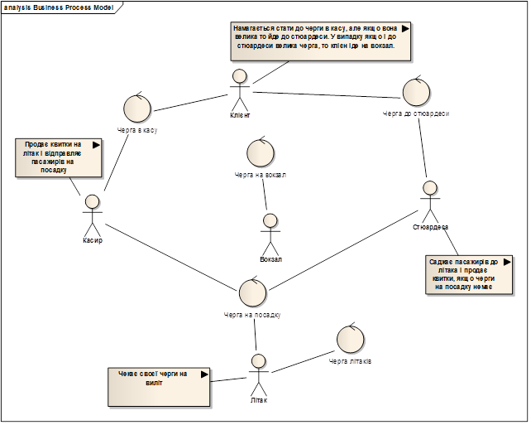
Рисунок 1.1 – Діаграма бізнес процесів у системі
Результати першого кроку аналізу системи по визначенню ключових абстракцій, наведені у таблиці 1.1.
Таблиця 1.1 – Абстракції системи, що підлягає моделюванню
Абстракція | Перелік завдань
Черга в касу | Відображує кількість клієнтів, які хочуть придбати квиток
Черга до стюардеси | Роботу стюардеси, яка саджає клієнтів до літака і продає квитки
Черга на посадку | Відображає кількість клієнтів, які очікують посадки до літака
Черга літаків | Відображає кількість літаків, які очікують час вильоту
Черга на вокзал | Відображає кількість клієнтів, які пішли на вокзал
Касир | Продає квитки і відправляє в чергу на посадку
Стюардеса | Веде на посадку в літак і продає квитки
Літак | Очікує своєї черги на виліт

1.2 Аналіз активних абстракцій системи
Активними абстракціями системи є касир, стюардеса, клієнт.Розглянемо їх поведінку та представимо у вигляді діаграм діяльності.

1.2.1 Касир
Завдання абстракції – провірити наявність клієнтів у черзі , якщо клієнти є, то касир виконує свою роботу, тобто продає квитки і відправляє на посадку. Після цього цикл повторюється знову. Ці дії касир має виконувати впродовж усього часу моделювання.
Для роботи касира необхідні дані, перелік яких наведено у таблиці 1.3.
Таблиця 1.3 – Атрибути абстракції касир
Назва поля | Клас | Призначення поля
ocheredVCassu | QueueForTransactions | Черга в касу
random | ChooseRandom | Генератор клієнтів
isClient | IWaitCondition | Очікування клієнта

Правила дії касира схематично можна представити у вигляді діаграми діяльності, рисунок 1.2.

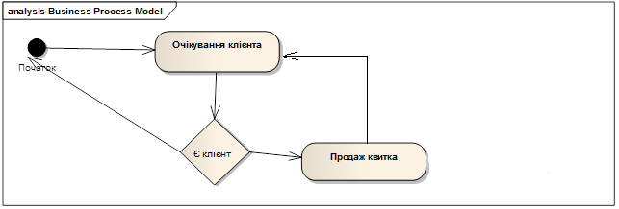
Рисунок 1.2 – Діаграма діяльності абстракції касир

1.2.2 Клієнт
Намагається стати до черги в касу, але якщо вона велика касир іде до стюардеси за квитком. Якщо і у стюардеси велика черга, то клієнт іде на вокзал.
Правила дії клієнта схематично можна представити у вигляді діаграми діяльності, рисунок 1.3.
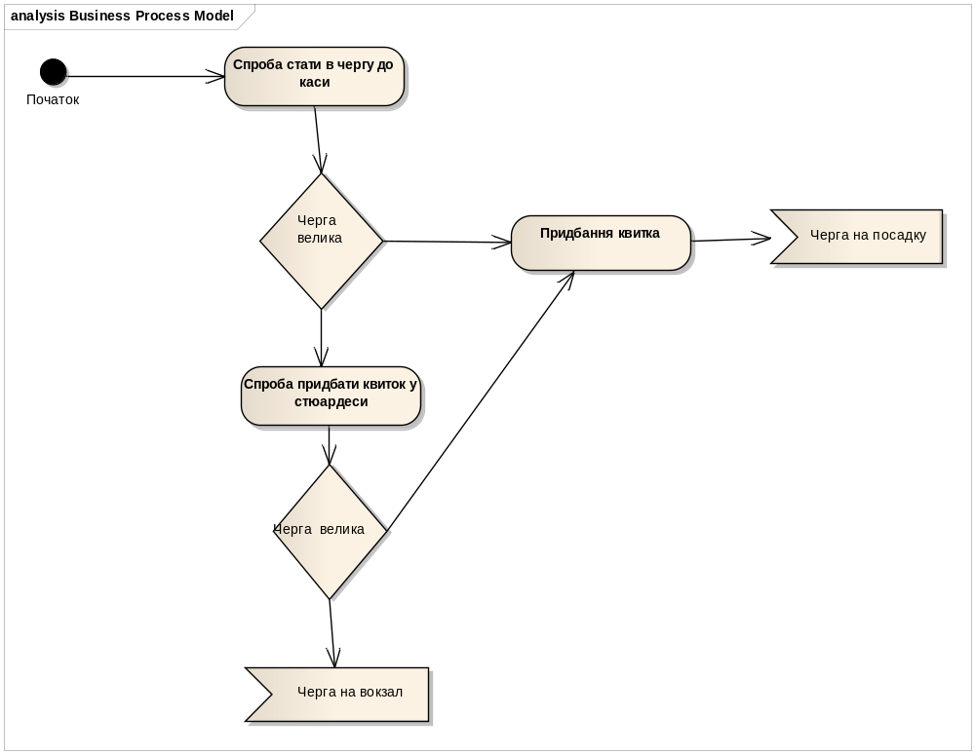
Рисунок 1.3 – Діаграма діяльності абстракції «клієнта»

1.2.3 Стюардеса
Стюардеса має дві черги: на посадку до літака і продаж квитків. Вона перевіряє чи є хтось в черзі на посадку і кількість клієнтів дорівнює кількості місць влітаку, якщо ця умова виконується, то вона веде на посадку, а якщо ні, то вона продає квитки.
Правила дії стюардеси схематично можна представити у вигляді діаграми діяльності, рисунок 1.4.
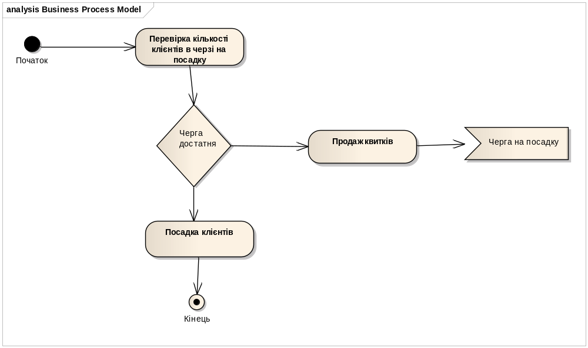
Рисунок 1.4 – Діаграма діяльності абстракції «стюардеса»

1.3 Аналіз можливостей фреймворку Simulation для реалізації абстракцій системи
Ресурси фреймворку simulation дозволяють ефективно реалізувати абстракції системи у вигляді класів.
Перш за все розглянемо абстракції, що мають виконувати правила дії у часі. Такими абстракціями є клієнт, касир, стюардеса, літак. Для моделювання таких абстракцій фреймворк Simulation містить абстрактний клас process.Actor, на основі якого можна створити класи, що реалізують особливості абстракцій клієнт, касир, стюардеса, літак. Для цього необхідно тільки визначити у класі-спадкоємці правила дії відповідної абстракції та її поля.
Абстракції «черга в касу» «черга до стюардеси»,«черга на посадку», «черга на вокзал»,«черга літаків» можна реалізувати як об’єкти класу queues.QueueForTransactions.
Результати цього етапу аналізу наведені у таблиці 1.2.
Таблиця 1.2 – Результати аналізу можливостей фреймворку simulation для реалізації абстракцій системи
Назва абстракції | Відповідний клас фреймворку simulation, його спадкоємець, або новий клас
Касир | Клас Casir, спадкоємець класу Actor
Стюардеса | Клас Stuardessa, спадкоємець класу Actor
Клієнт | Клас Client, спадкоємець класу Actor
Літак | Клас Plane, спадкоємець класу Actor
Черга в касу | QueueForTransactions
Черга до стюардеси | QueueForTransactions
Черга на посадку | QueueForTransactions
Черга на вокзал | QueueForTransactions
Черга літаків | QueueForTransactions

2 РЕАЛІЗАЦІЯ СИСТЕМИ

2.1 Реалізація шару подання
Основою шару подання є інтерфейс користувача, який представлено на рисунках 2.1, 2.2. Інтерфейс був створений відповідно до завдань, що були визначені вище. Інтерфейс спроектовано як сукупність трьох основних панелей.
Основою інтерфейсу є компонент SplitPanel.
Ліву частину цієї панелі займає панель для розміщення компонентів для налаштування моделі і присутня на екрані у всіх режимах роботи.. У якості менеджера компоновки вибрано GridLayout.
Праворуч розташований компонент TabbedPane, на закладках якого одна під одною розташовані панелі, що з’являються після вибору відповідного режиму роботи. Для панелей застосовано менеджер компоновки GridBagLayout, що дозволяє змінювати розміри вікна застосування не порушуючи його дизайн.
У проекті передбачено два режими роботи. Перший режим, це режим тестування моделі із динамічною індикацією зміни розмірів черг у часі. Другий режим використовується для збирання та виведення на екран статистичних даних про роботу моделі.
Для запуску моделі у режимі тестування використовується кнопка «Построить», з якою пов'язаний виклик методу doStart().
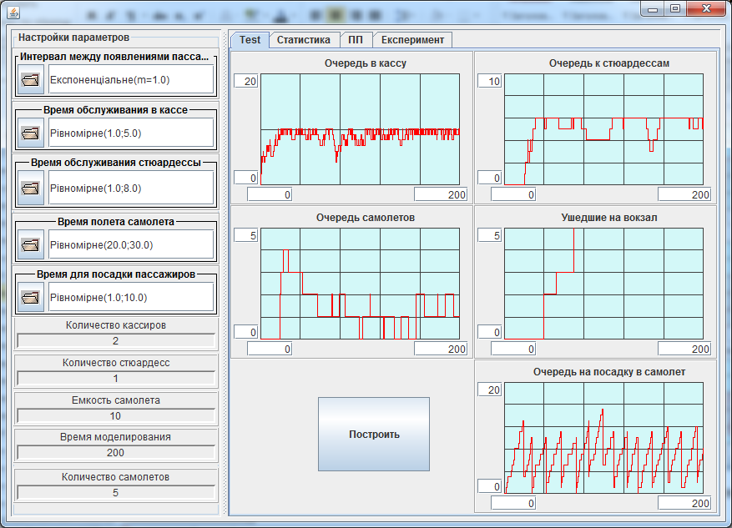
Рисунок 2.1 – Інтерфейс користувача моделі у режимі тестування
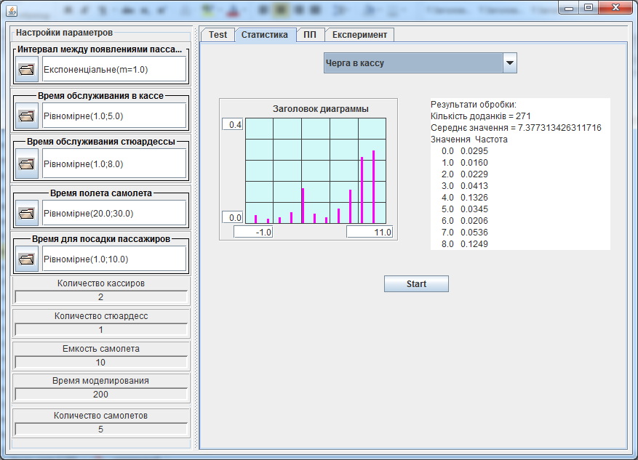
Рисунок 2.2 – Інтерфейс користувача моделі у режимі статистики
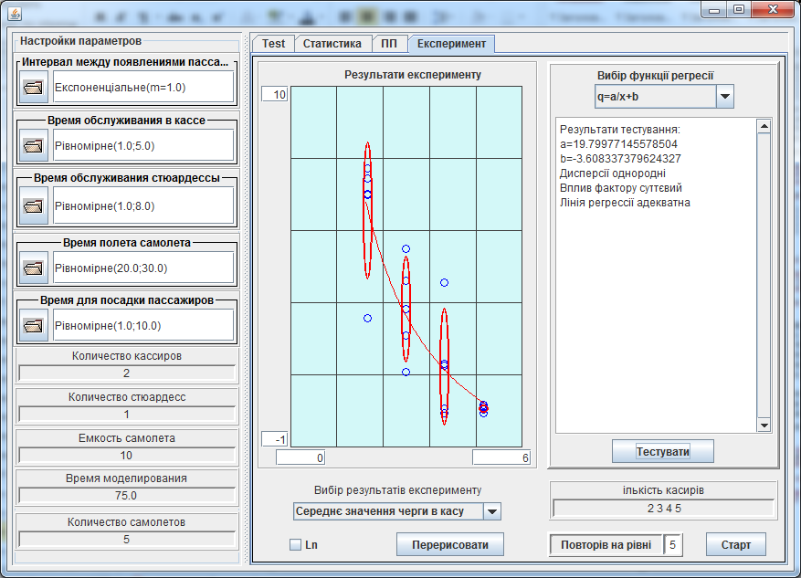
Рисунок 2.3 – Інтерфейс користувача у режимі регресу аналізу
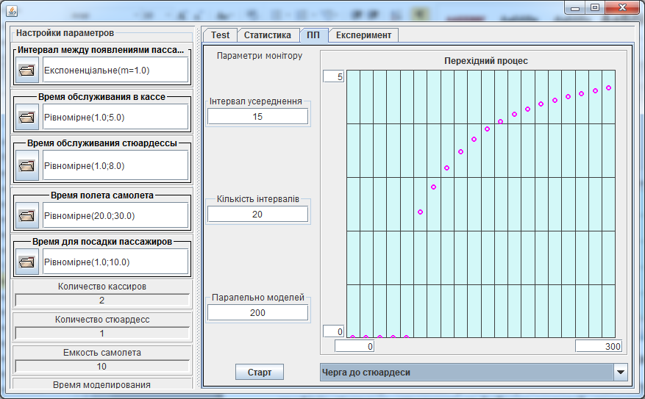
Рисунок 2.4 – Інтерфейс користувача у режимі перехідного процесу
Текст методу наведено у лістингу 2.1. У методі готуються до виводу графіків діаграми, створюються фабрика моделей, диспетчер та модель. Далі модель готується до роботи у режимі тестування, після чого стартує диспетчер. Кнопка «Построить» блокується на період моделювання, а розблоковує її спеціально створений об’єкт, що реагує на завершення роботи диспетчера.
Лістинг 2. 1 - Метод запуску процесу моделювання у режимі тестування
private void doStart() {
final Dispatcher dispatcher = new Dispatcher();
Factory factory = new Factory(Main.this);
Model model = factory.createModel(dispatcher);
model.initForTest();
getButton().setEnabled(false);
getDiagram().clear();
getDiagram_1().clear();
getDiagram_2().clear();
getDiagram_3().clear();
getDiagram_4().clear();

dispatcher.start();
new Thread() {
public void run() {
try {
dispatcher.getThread().join();
} catch (InterruptedException e) {
e.printStackTrace();
}
getButton().setEnabled(true);
}
}.start(); }
Для запуску моделі у режимі накопичення статистичної інформації використовується кнопка «Start» закладки «Статистика», з якою пов’язано виклик методу doStart2(), текст якого наведено у лістингу 2.2. на початку методу візуальна частина готується для виведення статистичної інформації. Потім у методі створюються фабрика моделей, диспетчер та модель.
Далі модель готується до роботи у режимі накопичення статистики, після чого стартує диспетчер.
У методі також створюється об’єкт, що реагує на завершення роботи диспетчера, виводячи на екран статистичні характеристики черги у вигляді діаграми та тексту. Він же і розблоковує кнопку «Start».
Лістинг 2.2 - Метод запуску процесу моделювання у режимі статистики
private void doStart2() {

final Dispatcher dispatcher = new Dispatcher();
Factory factory = new Factory(Main.this);
model = factory.createModel(dispatcher);
model.initForStat();
getDiagramHistoQueueToLoader().clear();
getTextArea().setText("");
getJButtonStat().setEnabled(false);
getComboBox().setEnabled(false);
dispatcher.start();
new Thread() {
public void run() {
try {
dispatcher.getThread().join();
} catch (InterruptedException e) {
e.printStackTrace();
}
getJButtonStat().setEnabled(true);
getComboBox().setEnabled(true);
model.getDiscretHistoToCassa().showRelFrec(
getDiagramHistoQueueToLoader());
getTextArea().setText(
model.getDiscretHistoToCassa().toString());
getTextArea().select(0, 0);
}
}.start();
}

Як видно на рисунку 2.3, в нас є вкладка «Регрес аналіз». Для проведення регресійного аналізу отриманих експериментальних даних використовується компонент regresAnaliser класу widgets.regres.RegresAnaliser фреймворку simulation. Він дозволяє дослідникові визначити, чи є суттєвим вплив фактору, вибрати функцію регресії для отриманих даних та перевірити її на адекватність. У разі проведення експериментів на одному рівні можна отримати параметри довірчого інтервалу.
Регрес аналіз можна поділити на дві частини: це параметри експерименту та тестування за допомогою вибору функції регресії. В параметрах експерименту задається значення фактору, повторення на рівні. Всі данні після запуску будуть прорисовуватися на графіку. В тестуванні ж, ми проводимо перевірку з різними функціями регрес аналізу.
На рисунку 2.4 представлений «Перехідний процес».
Ще одна важлива функція шару подання – надання доступу до своїх компонент іншим класам. Перелік відповідних публічних методів наведено на рисунку 2.5.
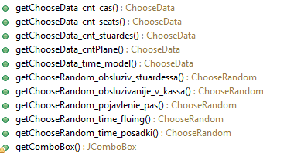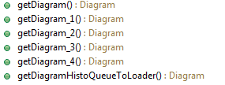
Рисунок 2.5 – Публічний інтерфейс шару подання

12.2 Реалізація шару моделі
До складу цього шару входять два класи – клас фабрики моделей та клас моделі.

2.2.1 Клас Factory
Завдання об’єктів цього класу – дозволити створення моделі і передачу їй посилання на диспетчера за допомогою методу createModel(Dispatcher), що передбачений інтерфейсом IModelFactory. Окрім того, моделі має бути передано посилання на візуальну частину. Тому конструктор фабрики створено таким чином, щоб отримати відповідне посилання і запам’ятати його.
Сама модель створюється за допомогою конструктора з двома параметрами. Текст класу фабрики наведено у лістингу 2.3.
Лістинг 2.3 - Клас фабрики моделей

public Model createModel(Dispatcher dispatcher) {
Model newModel = new Model(dispatcher, main);
return newModel;
}

2.2.2 Клас Model
Клас модель побудовано виходячи з того, що модель буде створюватися перед кожним її запуском. Це значно спрощує програмування і підвищує його надійність, тому що при цьому усі компоненти моделі теж створюються заново і не потребують ініціалізації.
Перелік атрибутів моделі наведено у лістингу 2.4.
Лістинг 2.4 - Перелік атрибутів моделі
private Dispatcher dispetcher;
private Main main;
private Cassir cassir;
private ClientGenerator clientGenerator;
private QueueForTransactions ocheredVCassu;
private QueueForTransactions ocheredNaVokzal;
private QueueForTransactions ocheredKStuardessa;
private MultiActor multiCassir;
private QueueForTransactions ocheredToPosadka;
private QueueForTransactions ocheredPlane;
private MultiActor multiPlane;
private MultiActor multiStuardessa;
private DiscretHisto discretHistoToCassa;
private DiscretHisto discretHistoKStuardessa;
private DiscretHisto discretHistoToPosadka;
private DiscretHisto discretHistoPlane;
private Histo histoWaitBilet;
private Histo timeByPlane;
private Histo timeByPosadka;
private Histo histoCasir;
private Plane plane;
private Stuardessa stuardessa;

Для створення моделі використовується конструктор з двома параметрами, який забезпечує гарантовану передачу моделі посилань на візуальну частину і диспетчера. Решта компонентів створюється безпосередньо у моделі. Конструктор наведено у лістингу 2.5.
Конструктор забезпечує також передачу акторів моделі до стартового списку диспетчера за допомогою методу componentsToStartList().
Лістинг 2.5 - Конструктор моделі
public Model(Dispatcher dispatcher, Main main) {
this.dispetcher=dispatcher;
this.main=main;
//Передаємо акторів до стартового списку диспетчера
componentsToStartList();
}

Такий конструктор можна вважати стандартним для виконання РГР або курсового проекту. Натомість, зміст методу componentsToStartList() залежіть від конкретного завдання. У нашому випадку цей метод має вигляд, представлений у лістингу 2.6.
Лістинг 2.6 - Метод componentsToStartList()
private void componentsToStartList() {
dispetcher.addStartingActor(getClientGenerator());
dispetcher.addStartingActor(getMultiCassir());
dispetcher.addStartingActor(getMultiPlane());
dispetcher.addStartingActor(getMultiStuardessa());
}

Об’єкти класу MultiActor створюються дещо інакше. Такому об’єкту потрібно передати посилання на зразок, що буде клонуватися, та задати кількість клонів. Наводимо тут метод створення касирів, лістинг 2.7.
Лістинг 2.7 – Метод створення касирів
public MultiActor getMultiCassir() {
if (multiCassir == null) { multiCassir = new MultiActor();
multiCassir.setNameForProtocol("MultiCassir ");
multiCassir.setOriginal(getCassir());
multiCassir.setNumberOfClones(main.getChooseData_cnt_cas().getInt());
}
return multiCassir;
}

Об’єкти для черг створюються також інакше. У класі QueueForTransactions відсутні конструктори з параметрами. Тому посилання, що необхідні чергам слід передавати через методи set…(). Для прикладу наведемо метод getOcheredVCassu(), лістинг 2.8.
Лістинг 2.8 – Метод відкладеного створення черги до навантажувача
public QueueForTransactions getOcheredVCassu(){
if(ocheredVCassu==null){
ocheredVCassu=new QueueForTransactions();
ocheredVCassu.setDispatcher(dispetcher);

ocheredVCassu.setNameForProtocol("Черга в кассу");
ocheredVCassu.setDiscretHisto(getDiscretHistoToCassa());
}
return ocheredVCassu;
}

Аналогічно створюються об’єкти для гістограм.
Завершується робота над класом моделі створенням методів ініціалізації моделі для можливих режимів роботи. Ці методи налаштовують модель до вимог конкретного режиму. Так у методі initForTest() діаграмам передаються посилання на об’єкти класу Painter, що забезпечує відображення цих черг на гістограмах. У методі initForStat() блокується виведення протоколу на консоль.
У інших режимах може виникнути потреба реалізації методів деяких інтерфейсів. Якщо методи ініціалізації з цих інтерфейсів передають якісь налаштування компонентам моделі, то ці налаштування доцільно перенести до шару подання звідки компоненти їх можуть отримати.
Перелік публічних методів моделі, що утворюють її інтерфейс наведено на рисунку 2.6.
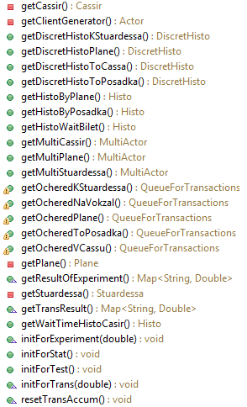
Рисунок 2.6 – Публічний інтерфейс моделі

2.3 Реалізація компонентів моделі
Класи, що потребують реалізації у даному проекті – це класи для касира, стюардеси, літака, клієнту.

2.3.1 Клас Cassir
Лістинг 2.7 – Клас Cassir

package rgr_3ch.src.my;

import java.util.function.BooleanSupplier;

import process.Actor;
import process.DispatcherFinishException;
import process.QueueForTransactions;
import widgets.ChooseRandom;

public class Cassir extends Actor{
private QueueForTransactions ocheredVCassu;
private Main main;
private Model model;
private double time;
private ChooseRandom random;
private BooleanSupplier isClient;
/**
* @param string
* @param main
* @param model
*/
public Cassir (String string, Main main, Model model) {
setNameForProtocol(string);
this.main=main;
this.model=model;
setHistoForActorWaitingTime(model.getWaitTimeHistoCasir());
}
protected void rule() {
initFields();
while(getDispatcher().getCurrentTime()<=time){

try {
waitForCondition(()-> ocheredVCassu.size()>0, "Має бути клієнт");

Client client = (Client) ocheredVCassu.removeFirst();
holdForTime(random.next());
client.setBilt(true);
} catch (DispatcherFinishException e) {
return;
}
}
}

private void initFields() {
time=main.getChooseData_time_model().getDouble();
random=main.getChooseRandom_obsluzivanije_v_kassa();
ocheredVCassu=model.getOcheredVCassu();
}
public String toString() {

return "zdet clienta v ochered";
}
public void setFinishTime(double finishTime) {
this.time = finishTime;

}
}

2.3.2 Клас Client
Лістинг 2.8 - Клас Client

package rgr_3ch.src.my;

import java.util.function.BooleanSupplier;

import process.Actor;
import process.Dispatcher;
import process.DispatcherFinishException;

public class Client extends Actor {

private Main main;
private Model model;
private boolean bilet;
private BooleanSupplier isBilt;

public Client(String string, Main main, Model model) {
setNameForProtocol(string);
this.main = main;
this.model = model;
}

protected void rule() {
if (model.getOcheredVCassu().size() < main.getChooseData_cnt_cas()
.getInt() * 5) {
model.getOcheredVCassu().add(this);
} else {
if (model.getOcheredKStuardessa().size() > main
.getChooseData_cnt_stuardes().getInt() * 5) {
model.getOcheredNaVokzal().add(this);
return;
}

model.getOcheredKStuardessa().add(this);

}
double startTime = getDispatcher().getCurrentTime();
try {
waitForCondition(() -> bilet, "kogda budet bilet");
} catch (DispatcherFinishException e) {
return;
}
double waitTime = getDispatcher().getCurrentTime() - startTime;
model.timePosadka = getDispatcher().getCurrentTime();
model.getHistoWaitBilet().add(waitTime);
model.getOcheredToPosadka().add(this);
}

public void setBilt(boolean b) {
bilet = true;
}
}

2.3.3 Клас Plane
Лістинг 2.9 - Клас Plane

package rgr_3ch.src.my;

import java.util.function.BooleanSupplier;

import process.Actor;
import process.DispatcherFinishException;
import process.QueueForTransactions;
import widgets.ChooseRandom;

public class Plane extends Actor {

private boolean full;
private Main main;
private Model model;
private QueueForTransactions ocheredPlane;
private ChooseRandom timeRndFl;
private BooleanSupplier planeIsFull;
private double time;

public void setFull(boolean b) {
full = b;
}

public Plane(String string, Main main, Model model) {
setNameForProtocol(string);
this.main = main;
this.model = model;
}

@Override
protected void rule() {
initFields();
initCondition();
while (getDispatcher().getCurrentTime() <= time) {
double startTime = getDispatcher().getCurrentTime();
holdForTime(timeRndFl.next());
ocheredPlane.add(this);
try {
waitForCondition(planeIsFull,
"Літак має бути завантаженим");
} catch (DispatcherFinishException e) {
return;
}
ocheredPlane.remove(this);
double waitTime = getDispatcher().getCurrentTime()
- startTime;
model.getHistoByPlane().add(waitTime);
holdForTime(timeRndFl.next());
full = false;

}
}

private void initCondition() {
planeIsFull = () -> full;

}

private void initFields() {
ocheredPlane = model.getOcheredPlane();
timeRndFl = main.getChooseRandom_time_fluing();
time = main.getChooseData_time_model().getDouble();

}

public void setFinishTime(double finishTime) {
this.time = finishTime;
}
}

2.3.4 Клас Stuardessa
Лістинг 2.10 - Клас Stuardessa

package rgr_3ch.src.my;

import java.util.function.BooleanSupplier;
import javax.security.auth.login.FailedLoginException;
import process.Actor;
import process.DispatcherFinishException;
import process.QueueForTransactions;
import widgets.ChooseRandom;

public class Stuardessa extends Actor{
private QueueForTransactions ocheredVCassu;
private QueueForTransactions ocheredToStuardessa;
private QueueForTransactions ocheredPlane;
private QueueForTransactions ocheredToPosadka;
private Main main;
private Model model;
private Double time;
private ChooseRandom randomPosadka;
private BooleanSupplier conditionSt;
private int kolMest;
private ChooseRandom random;
public Stuardessa (String string, Main main, Model model){
setNameForProtocol(string);
this.main=main;
this.model=model;
ocheredPlane=model.getOcheredPlane();
ocheredToStuardessa=model.getOcheredKStuardessa();
ocheredToPosadka=model.getOcheredToPosadka();
kolMest=main.getChooseData_cnt_seats().getInt();
time=main.getChooseData_time_model().getDouble();
randomPosadka=main.getChooseRandom_time_posadki();
random=main.getChooseRandom_obsluzivanije_v_kassa();
}
@Override
protected void rule() {
initFields();
initCondition();
while(getDispatcher().getCurrentTime()<=time){
try {
waitForCondition(conditionSt,"самолет должен быть и пассажиры или очередь за билетами");
} catch (DispatcherFinishException e) {
return;
}

if (ocheredPlane.size()>0 && ocheredToPosadka.size()>=kolMest){
getDispatcher().printToProtocol("стюардесса забирает пассажиров из очереди на посадку");
for (int i = 0; i < kolMest; i++)
ocheredToPosadka.removeFirst();
getDispatcher().printToProtocol("стюардесса ведет пассажиров на посадку");
Plane p = (Plane) ocheredPlane.removeFirst();
holdForTime(randomPosadka.next());
p.setFull(true);
getDispatcher().printToProtocol("стюардесса сажает посадила пассажиров в самолет");
double startTime=getDispatcher().getCurrentTime();
double waitingTime= model.timePosadka-startTime;
model.getHistoByPosadka().add(waitingTime);
holdForTime(randomPosadka.next());
}
else{
//ocheredToStuardessa.size()>0
Client client=(Client) ocheredToStuardessa.removeFirst();
holdForTime(random.next());
client.setBilt(true);
}
}
}
private void initCondition() {
conditionSt=()-> ocheredPlane.size()>0 && ocheredToPosadka.size()>=kolMest||ocheredToStuardessa.size()>0;
}
private void initFields() {
}

public void setFinishTime(double finishTime) {
this.time = finishTime;
}
}

3 РЕЗУЛЬТАТИ ТЕСТУВАННЯ ПРОГРАМИ
Тестування програми проводилося з метою з’ясування її працездатності, адекватної реакції на зміну налаштувань та підтвердження можливості її використання для дослідження реальної системи.

3.1 Режим «Тест моделі»
У процесі тестування вивчалися реакції системи на зміну усіх налаштувань моделі.
На всі зміни налаштувань модель реагувала адекватно. У разі зміни налаштувань кількості касирів, кількості стюардес, ємності літака, кількості літаків та часу моделювання, відповідно до нових значень цих параметрів змінювалися і налаштування діаграм.
Шляхом експериментів з моделлю було підібрано налаштування моделі, що забезпечували такий режим роботи системи, при якому черги пасажирів до кас були невеликими і розмір черги не збільшувався до критичного.
Результати роботи моделі у цьому режимі показано на рисунку 3.1.

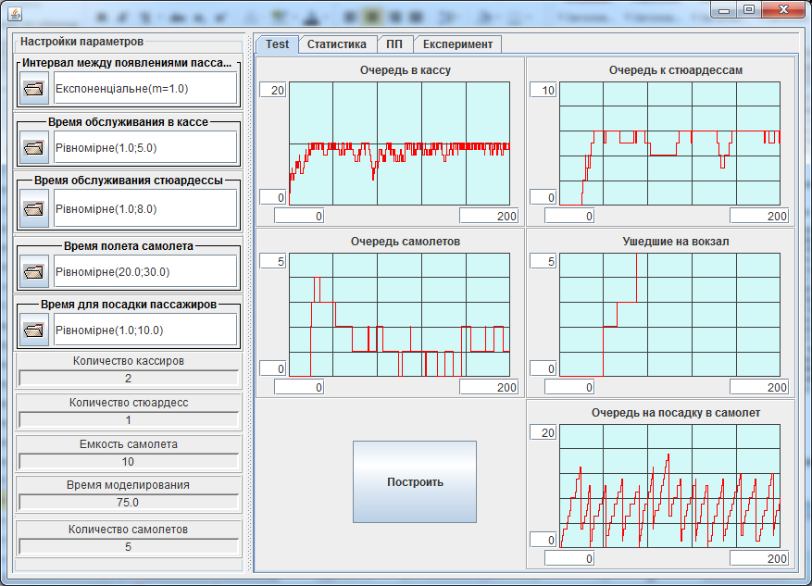
Рисунок 3.1 – Результати роботи моделі у нормальному режимі

3.2 Режим «Статистика»
У процесі тестування проводився аналіз працездатності застосування у режимі статистики та оцінювалося значення часу моделювання, необхідного для одержання прийнятних за точністю статистичних даних.
Тестування працездатності тестування довело його придатність для отримання статистичних даних про довжину черги.
На рисунках 3.3 – 3.10 наведені результати отримання статистичних характеристик для довжини черги для часу моделювання, що дорівнював 1000.
Як видно, вигляд гістограм, які представляють експотенціальний закон розподілу для цієї випадкової величини у кожному з експериментів мав різний вигляд. Суттєво відрізнялися і значення середньої довжини черги. Але результати при цьому з’являлися миттєво.
На рисунках 3.11 – 3.18 наведені результати отримання статистичних характеристик для довжини черги для часу моделювання, що дорівнював 100000. У цьому випадку вигляд гістограм майже однаковий, а значення середньої довжини черги змінюються. Але на експеримент вже витрачалося 20 секунд. Збільшення часу моделювання ще у 100 разів пропорційно збільшувало час на проведення експерименту.

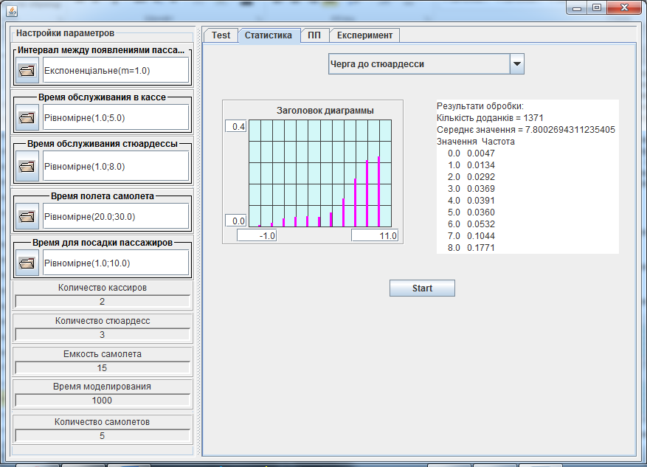
Рисунок 3.3 – Результати роботи моделі
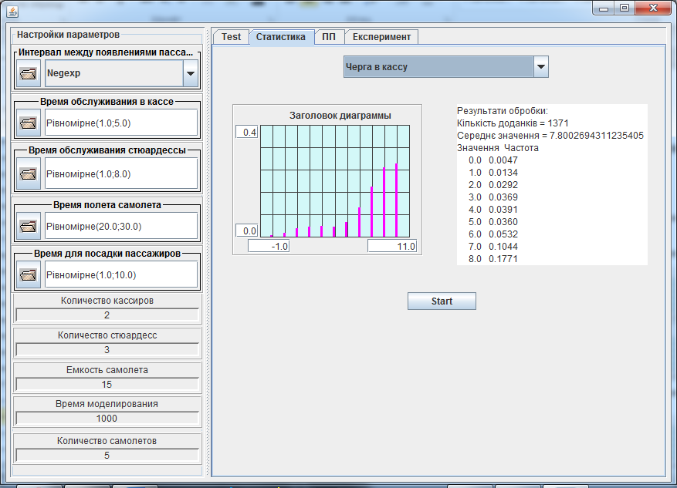
Рисунок 3.4 – Результати роботи моделі
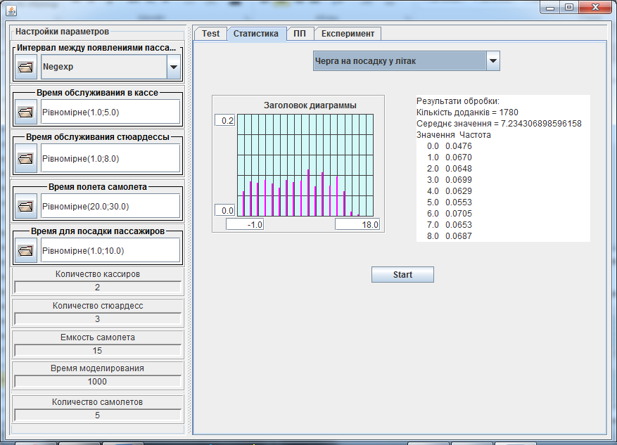
Рисунок 3.5 – Результати роботи моделі
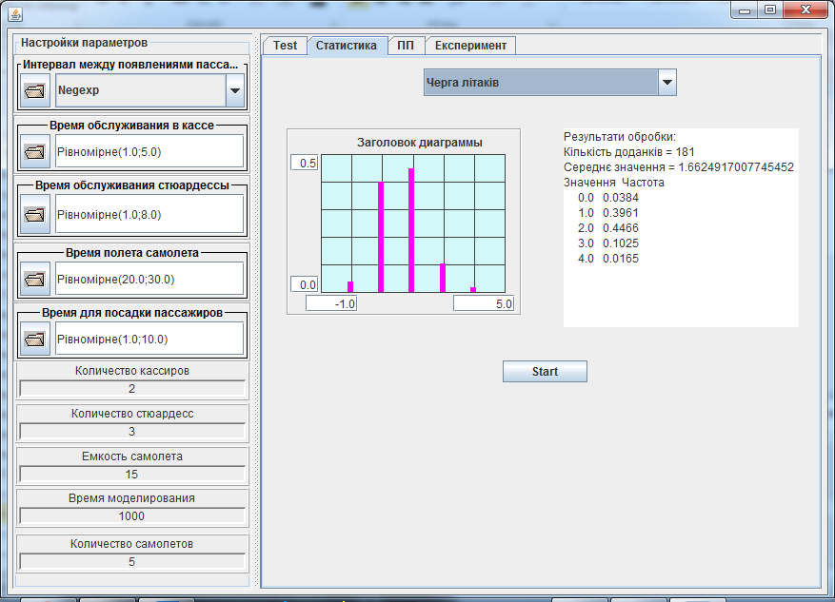
Рисунок 3.6 – Результати роботи моделі

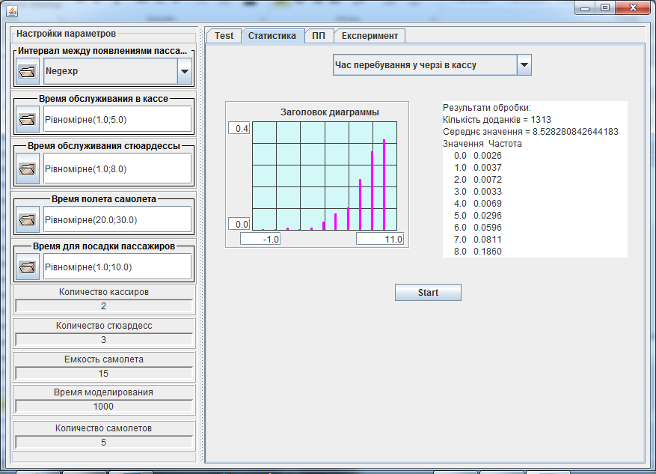
Рисунок 3.7 – Результати роботи моделі
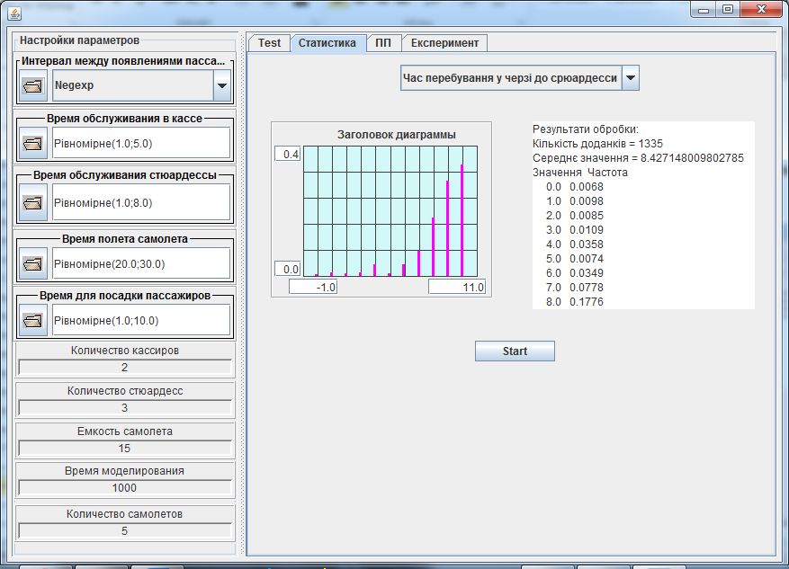
Рисунок 3.8 – Результати роботи моделі

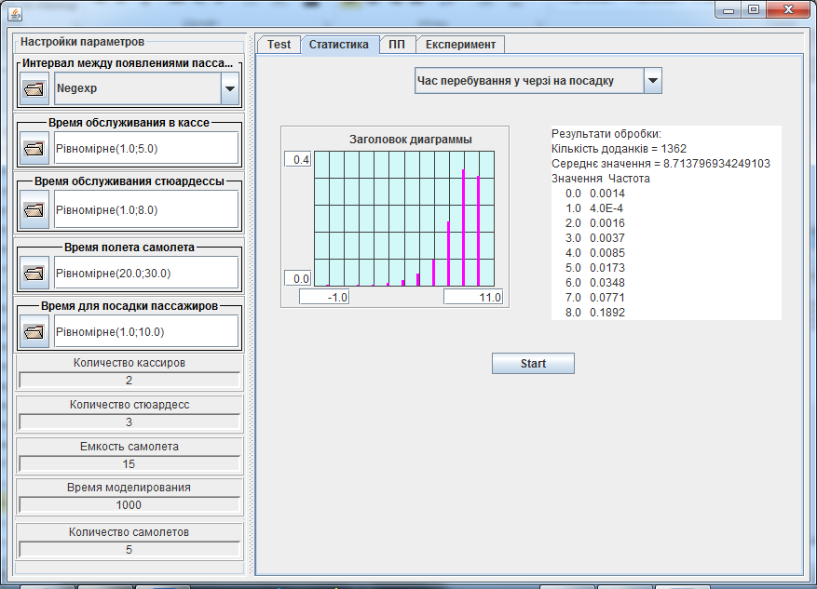
Рисунок 3.9 – Результати роботи моделі
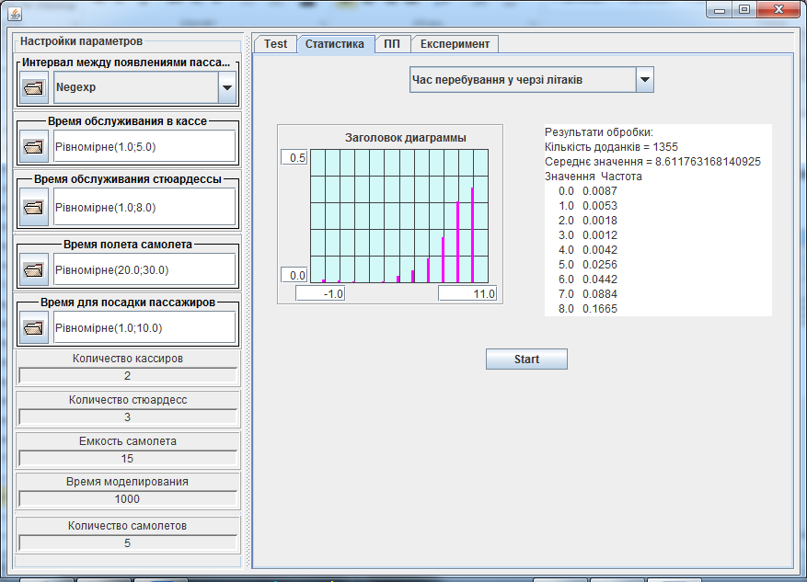
Рисунок 3.10 – Результати роботи моделі

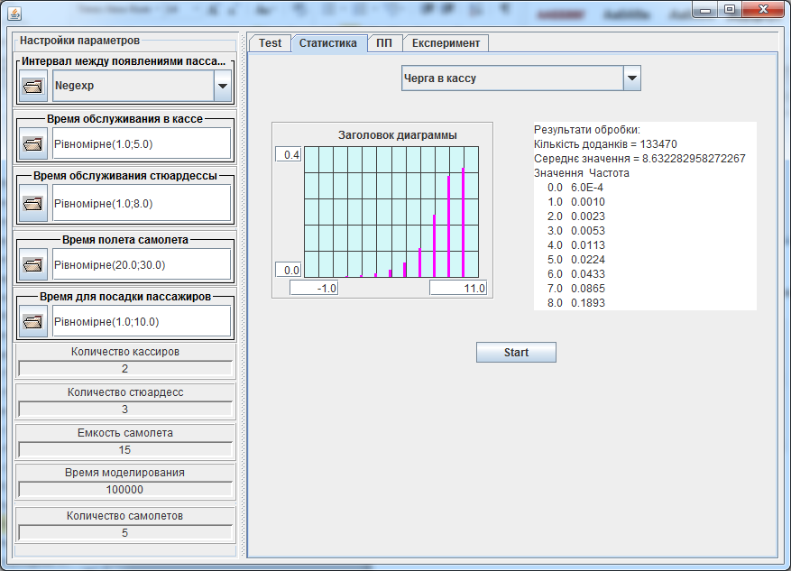
Рисунок 3.11 – Результати роботи моделі
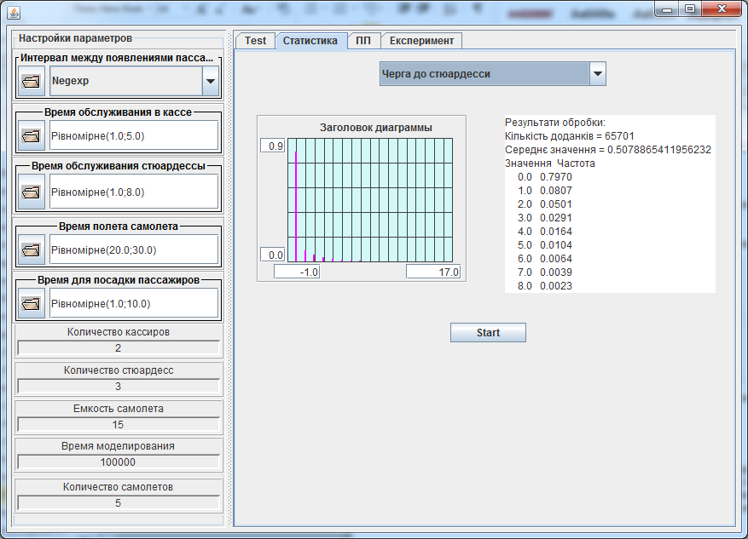
Рисунок 3.12 – Результати роботи моделі
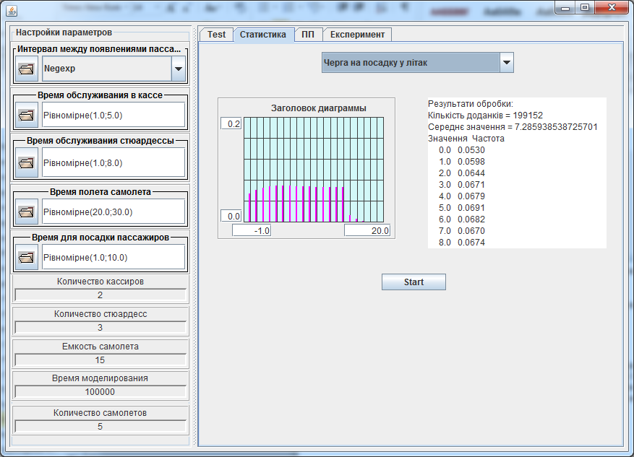
Рисунок 3.13 – Результати роботи моделі
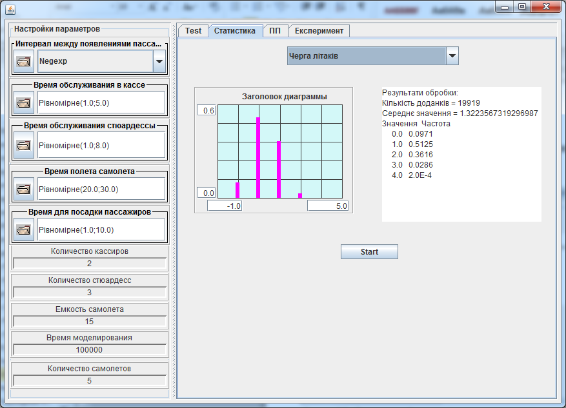
Рисунок 3.14 – Результати роботи моделі
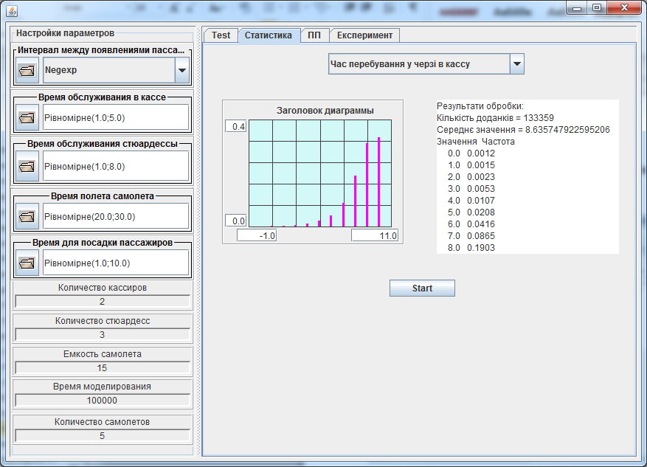
Рисунок 3.15 – Результати роботи моделі

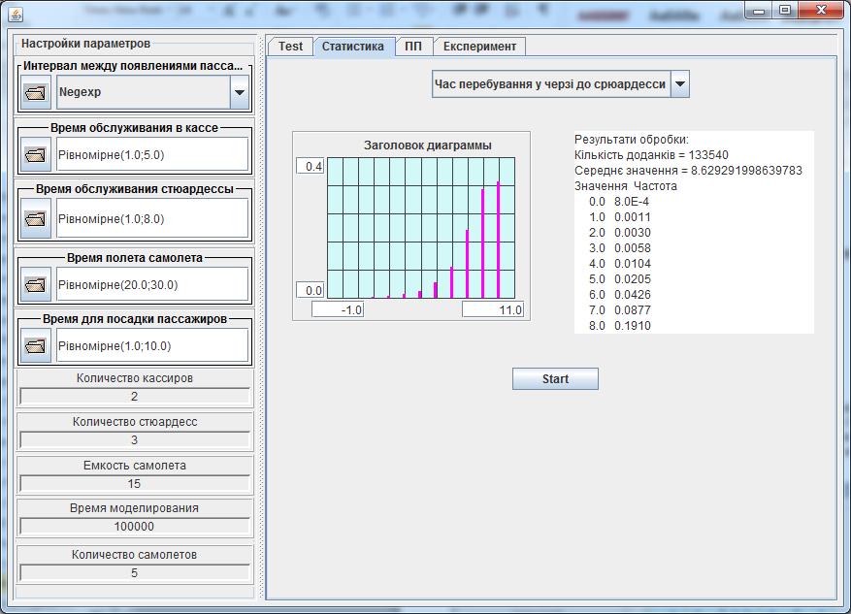
Рисунок 3.16 – Результати роботи моделі

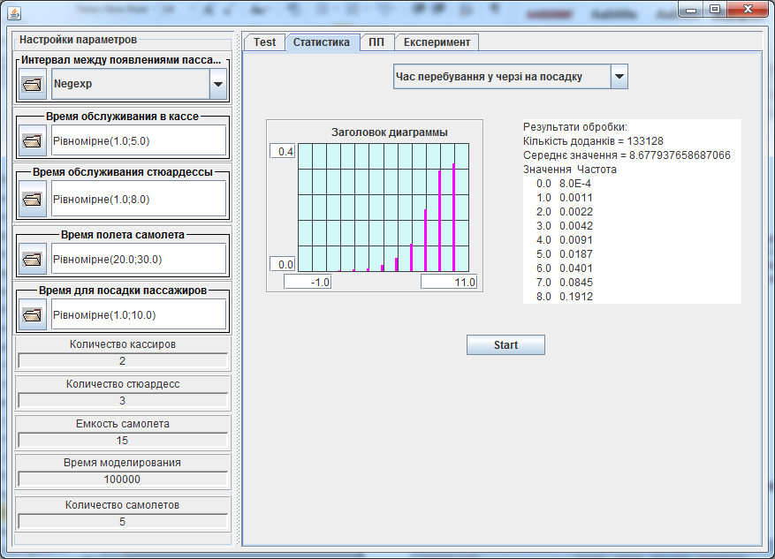
Рисунок 3.17 – Результати роботи моделі

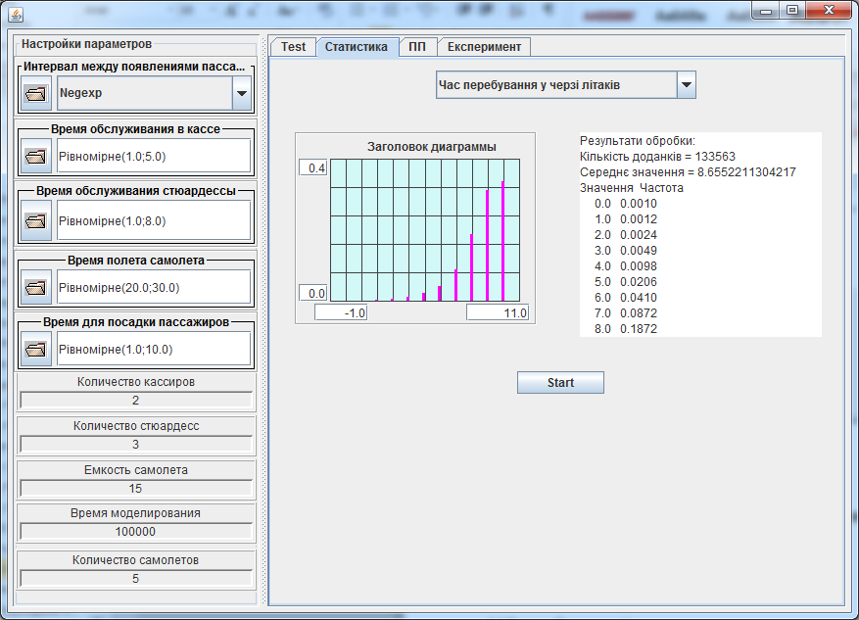
Рисунок 3.18 – Результати роботи моделі

3.3 Режим «Регрес аналізу»
У цьому режимі досліджувалося дві залежності.
Перша з них це залежність середньої довжини черги від кількості касирів. Загальний вид отриманих залежностей представлено на рисунках 3.19 та 3.20. Результати регресійного аналізу. представлені на рисунку 3.20.
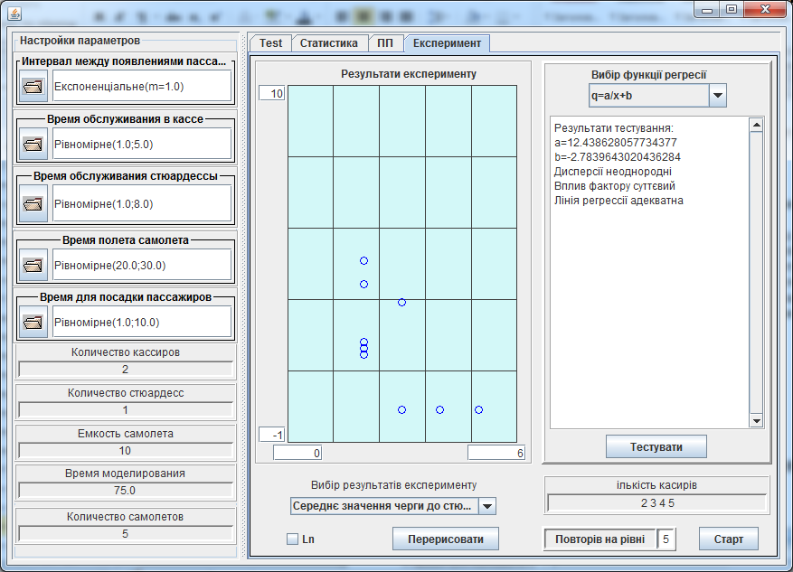
Рисунок 3.19 – Результати дослідження експерименту
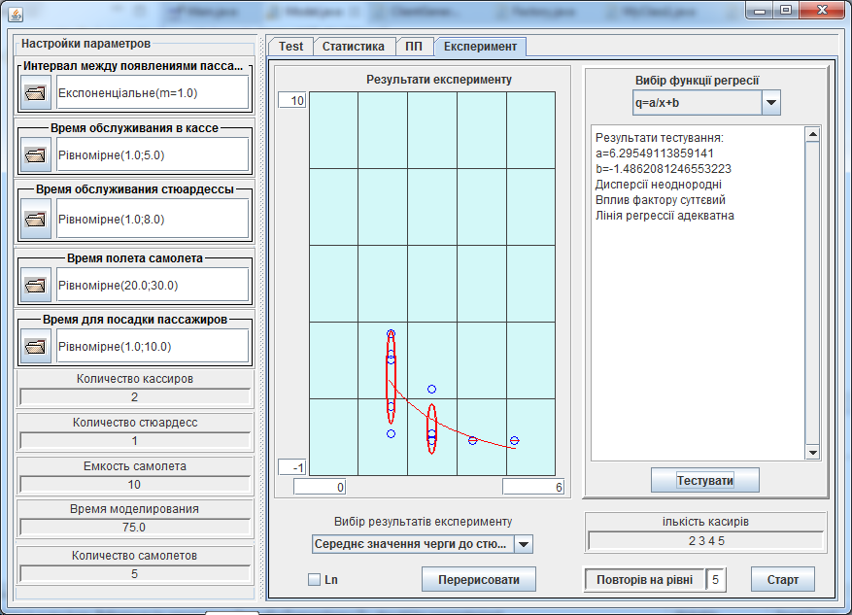
Рисунок 3.20 – Результати тестування залежності
На рисунку 3.22 представлені результати дослідження залежності середнього значення черги в касу.
Час проведення кожного з досліджень залежав від параметрів експерименту – кількості рівнів фактору, кількості експериментів на одному рівні та умовного часу моделювання. Для параметрів експерименту, результати якого представлені на рисунку 3.21 знадобилося близько 10 секунд.
Таким чином, тестування моделі у режимі проведення багаторівневих експериментів довело здатність застосування для проведення досліджень шляхом проведення багаторівневих експериментів з моделлю.
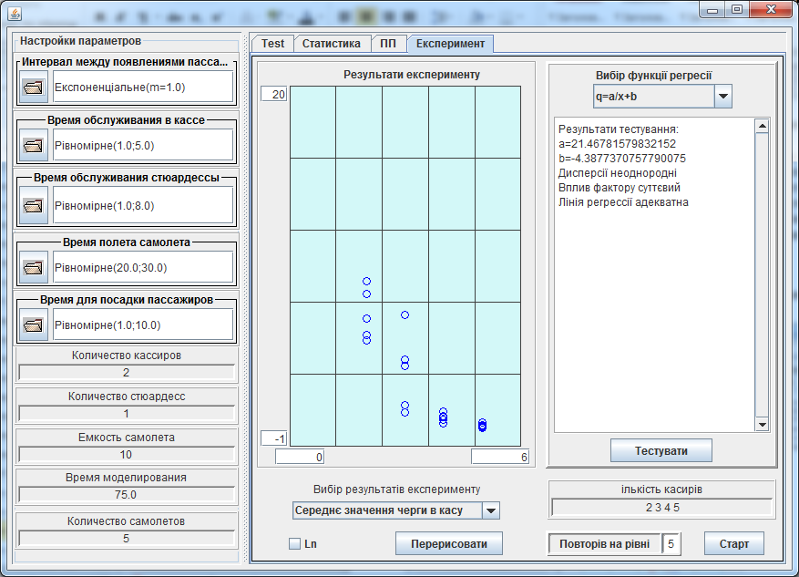
Рисунок 3.21 - Результати дослідження залежності середнього значення черги в касу
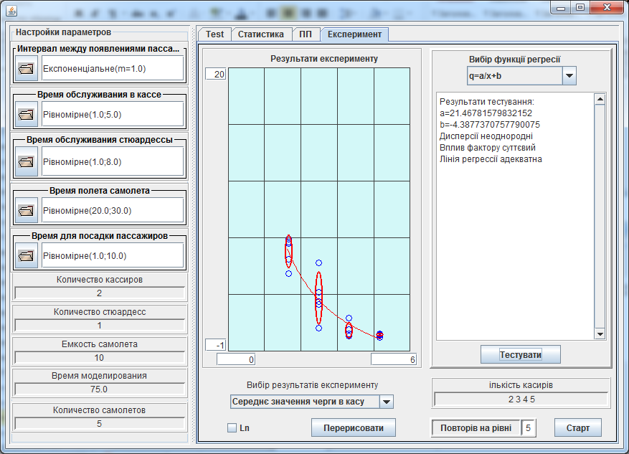
Рисунок 3.22 - Результати тестування залежності

3.4 Режим «Перехідний процес»
На рисунку 3.23 представлені результати дослідження перехідного процесу для черги до стюардеси, для черги на літак, для черги в касу. Як свідчить рисунок, моделювання дозволило отримати таку залежність. Час проведення кожного такого дослідження залежить від параметрів експерименту – кількості паралельно працюючих моделей, розміру черги та умовного часу моделювання. Для параметрів експерименту, результати якого представлені на рисунку 3.13, знадобилося близько 10 секунд щоб отримати результат. Таким чином, тестування моделі у режимі проведення багаторівневих експериментів довело здатність застосування для дослідження перехідних процесів у систем.
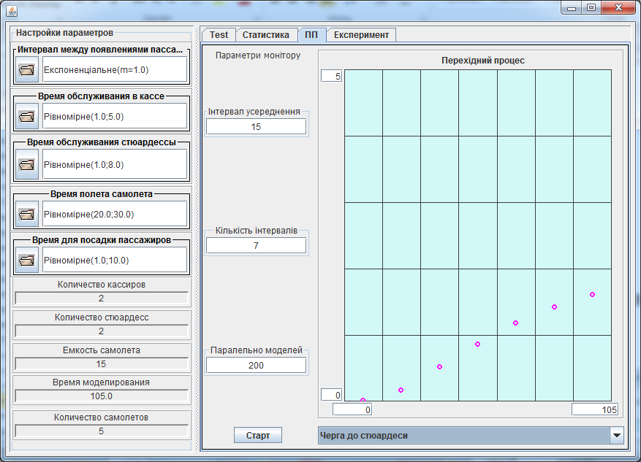
Рисунок 3.23 – Результати дослідження перехідного процесу для черги до стюардеси

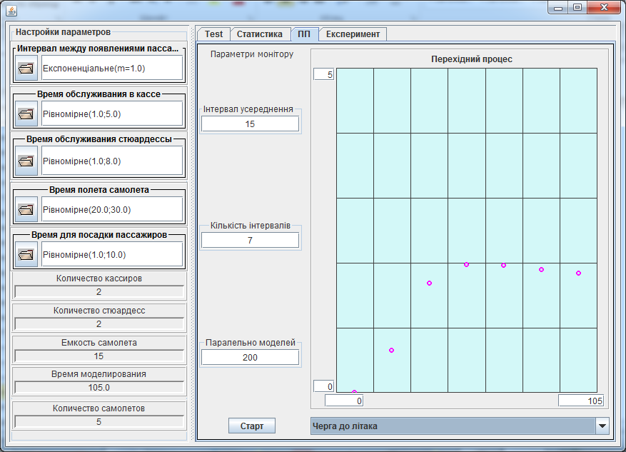
Рисунок 3.23 – Результати дослідження перехідного процесу для черги на літак

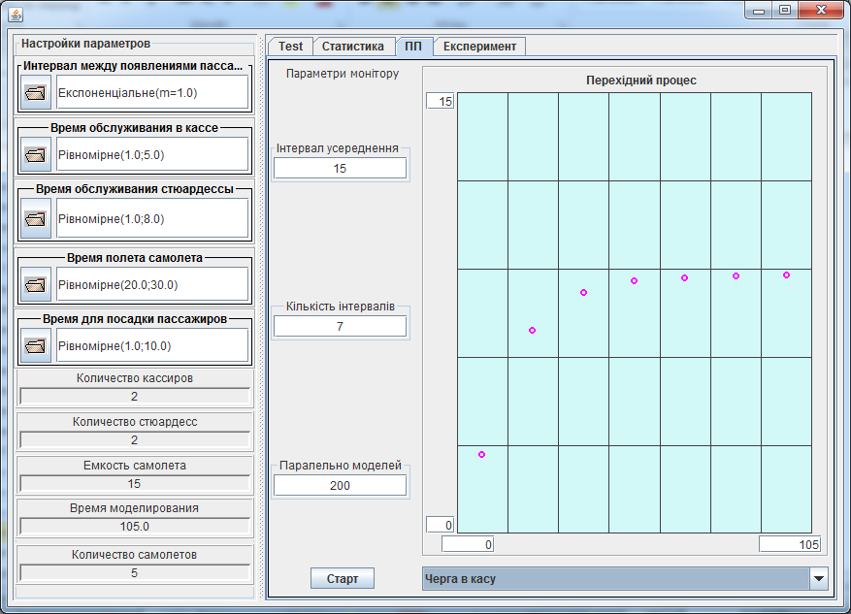
Рисунок 3.23 – Результати дослідження перехідного процесу для черги в касу

4 ПРОЦЕС РОБОТИ З ВЕБ-ДОДАТКОМ УПРАВЛІННЯ ПРОЕКТАМИ І ЗАВДАННЯМИ REDMINE

4.1 Веб-додаток управління проектами і завданнями Redmine
Для роботи над проектом було застосовано веб-додаток управління проектами і завданнями Redmine.
Redmine – вільний серверний веб-застосунок для управління проектами та відстеження помилок. До системи входить календар-планувальник та діаграми Ганта для візуального представлення ходу робіт за проектом та строків виконання. Redmine написано на Ruby і є застосунком розробленим з використанням відомого веб-фреймворку Ruby on Rails, що означає легкість в розгортанні системи та її адаптації під конкретні вимоги. Для кожного проекту можна вести свої вікі та форуми.
На рисунках 4.1- 4.4 представлена робота веб-додатком Readmine.
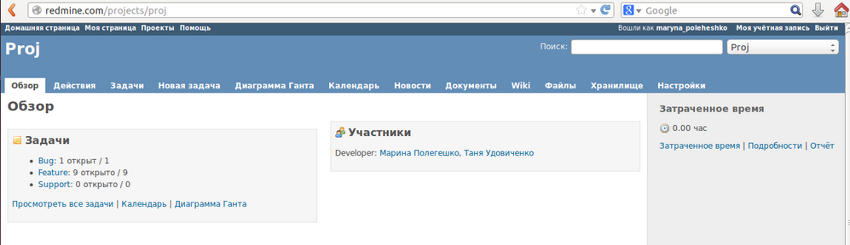
Рисунок 4.1 – Redmine, учасники проекту
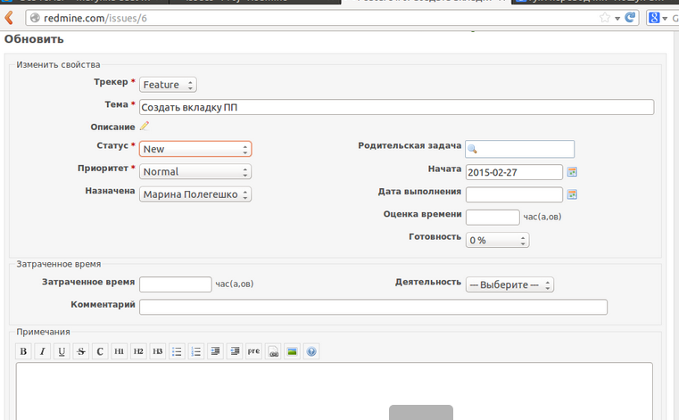
Рисунок 4.2 – Створення нового завдання
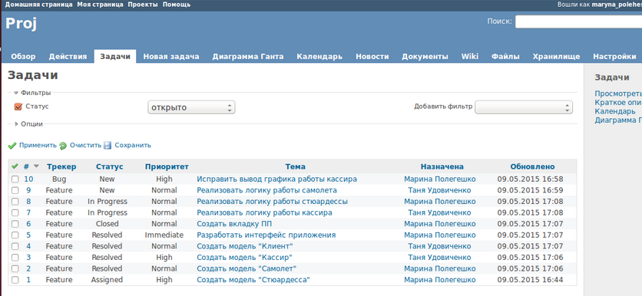
Рисунок 4.3 – Список завдань проекту
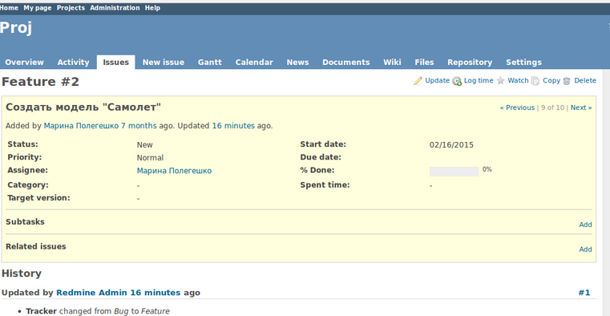
Рисунок 4.4 – Перегляд завдання проекту

4.2 Система контролю версіями Git
Git – розподілена система керування версіями файлів та спільної роботи. Git є однією з найефективніших, надійних і високопродуктивних систем керування версіями, що надає гнучкі засоби нелінійної розробки, що базуються на відгалуженні і злитті гілок. Основні її переваги розподілу і використання бінарних дифів, що спрощує роботу з системою декількох користувачів одночасно, і спрощує зберігання бінарних файлів, ресурсів.
Головна відмінність Git від будь-яких інших СКВ (наприклад, Subversion і їй подібних) це те, як Git дивиться на дані. В принципі, більшість інших систем зберігає інформацію як список змін для файлів. Ці системи (CVS, Subversion, Perforce, Bazaar та інші) відносяться до збережених даними як до набору файлів і змін,зроблених для кожного з цих файлів в часі. Git не зберігає свої дані у такому вигляді. Замість цього Git вражає збережені дані набором зліпків невеликої файлової системи. Кожен раз, коли фіксується поточна версія проекту, Git, по суті, зберігає зліпок того, як виглядають всі файли проекту на поточний момент. Заради ефективності, якщо файл не змінювався, Git не зберігає файл знову, а робить посилання на раніше збережений файл.
Для забезпечення цілісності історії та стійкості до змін заднім числом використовуються криптографічні методи, також можлива прив'язка цифрових підписів розробників до тегів і комітів.

Приклади команд:
- git init ініціалізація репозитарію;
- git status стан (що було редаговане, що додано);
- git add додати в індекс всі зміни;
- git commit вчинення комітів;
- git revert скасування змін, зроблених у минулому окремим комітів;
- git branch створення, перерахування та видалення гілок;
- git clone створення копії (віддаленого) репозитарія;
- git push вносимо зміни в віддалений репозитарій (віддалену гілку).

На рисунку 4.5 представлений скриншот разміщеного на GitHub проекту.

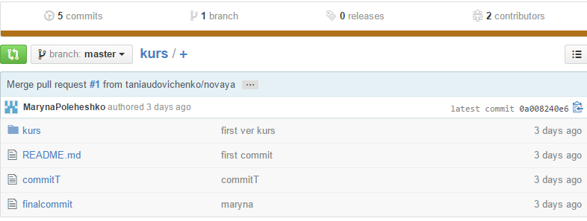
Рисунок 4.5 – Розміщений проект на GitHub

На рисунку 4.6 пердставлений скриншот учасників проекту.
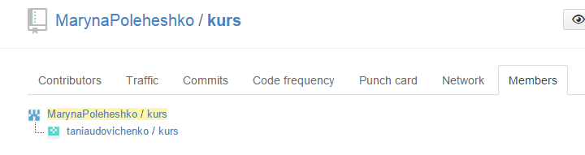
Рисунок 4.6 – Скриншот учасників проекту

На рисунку 4.7 зображений графік комітів учасників проекту.
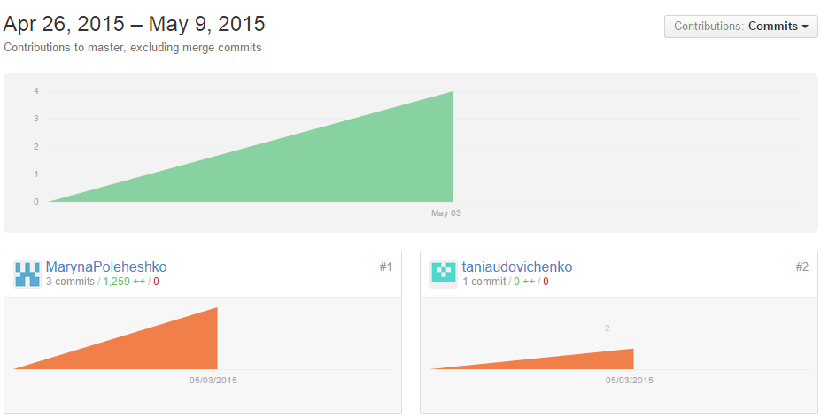
Рисунок 4.7 – графік комітів учасників проекту

На рисунку 4.8 зображений скриншот комітів учасників проекту.
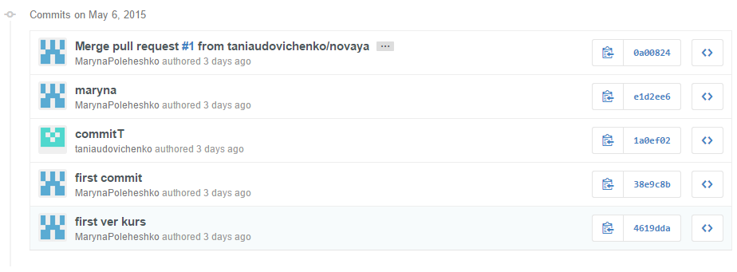
Рисунок 4.8 – Скриншот комітів учасників проекту

4.3 Система збирання проектів
Apache Ant (англ. ant – мураха і водночас акронім – «Another Neat Tool») – java-утиліта для автоматизації процесу збирання програмного продукту.
Ant – платформонезалежний аналог UNIX-утиліти make, але з використанням мови Java, він вимагає платформи Java, і краще пристосований для Java-проектів. Найпомітніша безпосередня різниця між Ant та Make те, що Ant використовує XML для опису процесу збирання і його залежностей, тоді як Make має свій власний формат Makefile. За замовчуванням XML-файл називається build.xml.
Ant був створений в рамках проекту Jakarta, сьогодні – самостійний проект першого рівня Apache Software Foundation.
Перша версія була розроблена інженером Sun Microsystems Джеймсом Девідсоном (James Davidson), який потребував утиліти подібної make, розробляючи першу референтну реалізацію J2EE. Приклади завдань:
- Javac компіляція Java-коду
- Copy копіювання файлів
- Delete видалення файлів і директорій
- Move переміщення файлів і директорій
- Replace зміщення фрагментів тексту у файлах
- JUnit автоматичний запуск Unit-тестів
- Exec виконання зовнішньої команди
- Zipс творення архіву у форматі zip
- Javadoc формування javadoc
Зміст build.xml файлу, який використовувався для збирання проекту представлений в лістингу 4.1.

Лістинг 4.1 – Зміст build.xml файлу
<?xml version="1.0" encoding="UTF-8"?>
<project default="run" name="kp">
<property name="lib.dir" value="E:/kursFinal/kurs/lib"/>
<path id="classpath">
<fileset dir="${lib.dir}" includes="**/*.jar"/>
</path>

<path id="build.classpath">
<fileset dir=".">
<include name="lib/*.jar"/>
</fileset>
</path>

<pathconvert property="manifest.classpath" pathsep=" ">
<path refid="build.classpath"/>
<mapper>
<chainedmapper>
<flattenmapper/>
<globmapper from="*.jar" to="lib/*.jar"/>
</chainedmapper>
</mapper>
</pathconvert>

<target name="buildjar" depends="compile">
<delete file="kp.jar"></delete>
<mkdir dir="ant/kurs/lib"/>
<copy includeemptydirs="false" todir="ant/kurs/lib">
<fileset dir="E:/kursFinal/kurs/lib">
</fileset>
</copy>

<jar jarfile="kp.jar">
<fileset dir="ant" />
<manifest>
<attribute name="Main-Class" value="rgr_3ch.src.my.Main"/>
<attribute name="Class-Path" value="${manifest.classpath}"/>
</manifest>
</jar>
</target>

<target name="run" depends="buildjar">
<java jar="kp.jar" fork="true" >
<classpath>
<path refid="classpath"/>
<pathelement location="kp.jar"/>
</classpath>
</java>
</target>

<target name="compile">
<delete dir="ant"></delete>
<mkdir dir="ant"/>
<javac srcdir="src" destdir="ant" includeantruntime="false">
<classpath>
<path refid="classpath"></path>
</classpath>
</javac>
</target>

<target name="doc">
<javadoc sourcepath="src" destdir="doc"/>
</target>

</project>

ВИСНОВКИ
У курсовому проекті спроектовані і запрограмовані імітаційна модель і Java-застосування, що дозволяє моделювати роботу аеропорту .
Роботи над проектом виконувалися командою з 2-х студентів.
Для розробки моделі використовувалися стандартні класи Java, Swing компоненти, а також компоненти и класи фреймворку simulation2015. Використання компонентів і класів фреймворку simulation2015 та засобів візуального проектування Entrprise Arcitect і Eclipse, а також розподіл роботи між двома виконавцями суттєво спростили роботу над проектом.
За допомогою веб-додатку управління проектами і завданнями Redmine, а також системи керування версіями Git було набагато спрощено процес написання проекту, а також з’єднання різних кусків коду між бою.
Усі роботи були виконано відповідно до плану.
Створене застосування пройшло детальне тестування. Аналіз протоколів роботи моделі і результати тестування довели працездатність моделі. Застосування може бути рекомендовано для використання в аеропортах.

РЕКОМЕНДОВАНА ЛІТЕРАТУРА
- Структура і оформлення кваліфікаційних та курсових робіт. Методичні вказівки для студентів професійного спрямування «Комп’ютерна інженерія» / /Укл.: А.І.Вервейко, С.О., Нестеренко, Є.В.Нікітенко – Чернігів: ЧДТУ, 2001. – 28с.
- Томашевський В.М. Моделювання систем. – К.: Видавнича група BHV, 2005. -352 c.:іл.
- Лоу А.М., Кельтон В.Д. Имитационное моделирование.- 3-е изд. - СПб.: Питер, 2004. – 847с.
- РГР з моделювання. Методичні вказівки до виконання розрахунково-графічних робіт з дисципліни «Моделювання» для студентів напряму підготовки 6.050102 – „Комп’ютерна інженерія”. /Укл.: Бивойно П.Г., Пріла О.А, Бивойно Т.П. – Чернігів: ЧДТУ, 2012. – 64 с.
- Імітаційне моделювання паралельних процесів. Методичні вказівки до лабораторного практикуму та самостійної роботи з дисципліни "Моделювання" для студентів напряму підготовки 6.050102 “Комп’ютерна інженерія". Укладачі Бивойно П.Г., Павловський В.І. - Чернігів, ЧДТУ, 2008. - 54 с.

